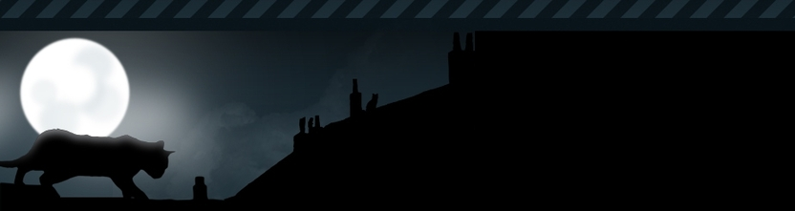
A-3

Usted es libre de:

- copiar, distribuir y comunicar públicamente la obra
- hacer obras derivadas

Bajo las condiciones siguientes:
- Reconocimiento. Debe reconocer los créditos de la obra de la manera especificada por el autor o el licenciador (pero no de una manera que sugiera que tiene su apoyo o apoyan el uso que hace de su obra).
- No comercial. No puede utilizar esta obra para fines comerciales.
- Compartir bajo la misma licencia. Si altera o transforma esta obra, o genera una obra derivada, sólo puede distribuir la obra generada bajo una licencia idéntica a ésta.
- Al reutilizar o distribuir la obra, tiene que dejar bien claro los términos de la licencia de esta obra.
- Alguna de estas condiciones puede no aplicarse si se obtiene el permiso del titular de los derechos de autor
- Nada en esta licencia menoscaba o restringe los derechos morales del autor.
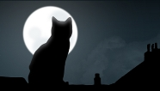

Licencia

A3 5
sigue tus sueños 6
¡despierta! 7
superación 8
sólo los muertos 9
... 11
Derecho y razón 12
ciudades 12
En tu calle. En la calle 14
life vest under your seat 15
El cómplice 16
Días de vértigo 17
he vuelto a soñar contigo 18
el bibliotecario 20
doctorados 22
cenizas 22
La foto 24
huellas 26
Fin de año 27
Enero 28
Cese temporal de las hostilidades 28
Una hoja, una idea 29
un día de diciembre 29
todos los problemas de este mundo 30
Estaciones de ida 31
20 aniversario 33
Allison 33
Ser… o no 35
Madriz de noche 36
La hija del general 37
habitación 39
Qué dirías… 40
caminos / carreteras / perros 41
Schwerpunkt 42
…sin rencores 42
21 de diciembre 43
sueños 44
conjunciones 44
Postales 45
grandes lecciones 46
3-0 46
Alguien se vengará en nuestro nombre 47
Mercaderes 48
amaneceres 49
D.A 50
tocando fondo 50
Redentor 51

A3

Este ha sido un año de:
tomar 48 fotografías…
escribir 46 textos…
con 15103 palabras (3978 de ellas distintas) en 470 líneas
en las que…
hemos hablado de política 3 veces
del sexo (2) el amor (6) y la muerte (31)
de guerra (9) y paz (2)
contamos historias de nosotros 57 veces
de vosotros (10)
de ellos (6)
de mi (24)
de ti (30)
nos hemos tomado 9 copas
y un solitario café
hemos tenido 4 pesadillas
y 14 SueñoS

Y todo esto habría sido distinto y definitivamente mucho peor sin vuestros 631 comentarios…

Y, como de costumbre, hemos agotado al presupuesto para fuegos de artificio…
y Amaral no ha querido volver a participar..

Así que, de nuevo, os dejamos la recopilación de todo este año a modo de celebración. Aquí y aquí.
¿Vamos a por otro año?

sigue tus sueños

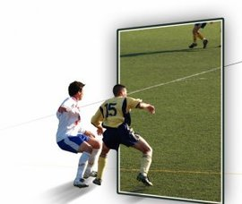
Imagina a un hombre, aún joven, pegado a una bolsa de deportes. Una bolsa adidas enorme de color negro que desprende una columna de polvo blanco al caer contra el suelo. Desde tu posición le ves entregado a la rutina de mirarse al espejo y dejar las llaves en la entrada. Si prestas atención, algo que ya casi nunca haces, puedes oír el crujido de sus rodillas en el breve recorrido que le lleva al sofá, donde cae con un suspiro de alivio.
Imagina que te acercas con una bolsa de hielo para sus articulaciones machacadas y un beso ritual que posas en su mejilla. Imagina que al entregar ese beso notas, cada vez más persistente, el aroma de los cuerpos vencidos, flotando pegajoso por encima del gel y las colonias como una invitación a formar parte de sus pesadillas.
Imagina que ese tipo era tu padre.
Ni tan siquiera era un mal tipo, sólo uno de tantos que van tras sus sueños sin un plan B para cuando todo se venga abajo, y ten por seguro que eso ocurrirá más temprano que tarde. Uno de los cientos, quizás miles, que aparecen para no volver a ser vistos cada año. Y el caso es que mi padre era bueno. Regateaba en un palmo de terreno y era capaz de ver las jugadas un segundo antes que sus compañeros. Uno de tantos que se entrenan, se cuidan, que lo tienen todo, pero aún así no llegan a ningún lado. ¿Lo peor?, que nadie les avisa.
Cada Miércoles ven estadios repletos en ciudades desconocidas y piensan, “algún día estaré ahí”. “Sera mi nombre el que coreen esas miles de gargantas y, por fin, haré algo grande con mi vida”. Pero nadie os avisa de esa gran mentira. Vuestros sueños se encuentran un centímetro más lejos cada día, y nadie os avisa. No pasa nada, sois jóvenes, fuertes. Aún hay tiempo para alcanzar vuestros sueños.
Mentira, claro.
Un día la línea de cal se hace casi inabarcable, y cada golpe contra el suelo te deja sin respiración unos segundos. Pero eres bueno. Aún, piensas, puedo recurrir a mi clase como un borracho apurando una botella cada vez más vacía. Abandonas la banda. Te metes en el centro del campo, recogiendo y devolviendo el balón a la primera .Que nadie te vea sin resuello, eso es lo importante, sonríe, joder, sonríe. No engañas a nadie, claro, pero nadie te avisa. Nadie te ayuda a buscar una escapatoria cuando tus sueños quedan demasiado lejos y no tienes fuerzas para perserguirlos.
Nos mudamos a casas más pequeñas cada vez, y siempre nos dejábamos algo en ellas antes de partir. Algún mueble, algo de ropa, cosas que ya no cabían en nuestra vida. Incluso, en la última, una foto de mi madre, el único vínculo que de alguna forma nos ataba a ella. Un gastado trozo de cartón para resumir toda una biografía de noches cansadas, sueños aplazados y promesas incumplidas.
Recuerdo cada calle de esas ciudades camufladas en las esquinas más perdidas de los mapas con nombres de Santos y batallas olvidadas. Las caras de todos esos tipos grises que esquivaban la rutina de la semana refugiándose en campos de fútbol.
¿Sabes? creo que incluso al final, cuando ya era casi imposible crear una mentira que tapase aquella gran verdad, tú seguías soñando. Estabas allí, en medio del campo con tus compañeros celebrando un gol, y te veía cerrar los ojos y elevarte por encima de la realidad tozuda y miserable. Lejos de aquellos campos desvencijados y sus gradas repletas de preservativos usados y asientos rotos. Aquello ahora era Anfield, Old Traford…
…un gol tuyo en la final de la Copa de Europa…
…aquella goleada al Madrid…
¿Los oyes?, corean tu nombre. Veneran el número grabado a fuego en tu espalda, el escudo que defiendes. Eres su héroe. Al fin has logrado tu sueño.
Mentira.

¡despierta!

Un millón de gatos enfermos ladran en la oscuridad donde acecha mi locura. Me uno a esa letanía incompresible, y rompo mi voz luchando por no perder un equilibrio que vive a escasos centímetros del lugar donde moran mis pesadillas.
¡despierta! me susurra una voz al fondo de mi cabeza. Me esfuerzo por poder enfocarla y contestar que lo intento, que cada día lucho por no ahogarme un poco más, un poco más abajo, un poco más lejos de la salvación…
¡despierta! repite inmarcesible, y la alejo de un manotazo. Es tarde, me digo, demasiado tarde para un perdón que ni merezco ni deseo. Tarde para todo excepto para abrazar esta dulce locura que late con un pulso implacable en el corazón de todos nosotros. No te engañes, en el tuyo también…
¡despierta!

superación

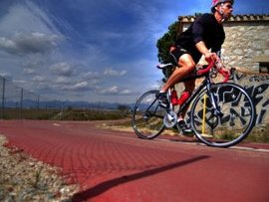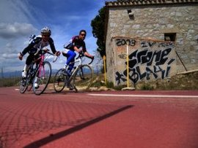
Debe haber algo hermoso en eso de dar pedales encima de una bicicleta. Y digo que debe haberlo porque aún no he acabado de entender la gracia de mover las piernas hasta notar como te suben descargas eléctricas por los muslos y, cuando eso ocurre, seguir dando pedales hasta tener ganas de vomitar y, entonces, mirar al cuentakilómetros que te sonríe encantador – el muy hijo puta-, para recordarte que aún te quedan veinte kilómetros hasta llegar a un lugar del que ya ni recuerdas por qué querías ir.
Si fuese un anuncio de ropa deportiva hablaríamos del espíritu de superación, de la lucha de todo ser humano por romper sus barreras y aniquilar esa voz de tu cabeza que repite insistente «no podrás» . Pero todo eso es mentira, lo cierto es que nos odiamos. Me lo dice mientras deja un enorme batido encima de la mesa y se pasa la lengua por los labios como una niña golosa. Yo sigo el recorrido de esos labios y me siento a puntito de estrellarme en la primera curva. En momentos así soy hasta capaz de olvidar su manía de leer el futuro en los posos del té y la colección de tipos raros que engrasan su cama. Podría incluso abrazar esa extraña religión que profesa, vestirme tres a veces al año con una túnica blanca (azul impuro para los iniciados) y postrarme de rodillas ante una nave espacial.
Ella tiene una teoría, pero eso no es nada extraño, normalmente tiene dos para cualquier cosa, a veces incluso opuestas. Es sencilla: nadie quiere estar donde esta ni ser lo que es. Toda la historia de la humanidad es un comic absurdo de tipos frustrados con el lugar que ocupaban en el mundo. Las luchas, la ciencia, los ideales, los muertos en los barrizales de Verdún, Marat en su bañera, Turing mordiendo una manzana envenenada… Una escapada cósmica del azar que ata a un universo incompresible.
No es superación, no es supervivencia.. Sólo es una huida.
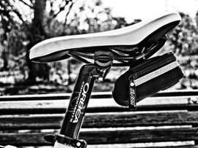
(Perdonen si las fotos han salido movidas. Es complicado enfocar cuando te encuentras a un paso del desmayo)

sólo los muertos
..ahí quedan los muertos, perdidos ya en ese instante sus nombres, todas sus historias desaparecidas de la memoria de los vivos que pronto convertirán en polvo cada uno de sus recuerdos…
…brazos amontonados en desorden, cuerpos rotos en posturas imposibles. Desmadejados como piezas desechadas en el juego de algún Dios…
…y ese olor flotando en el aire. El olor dulzón de la carne muerta y rasgada pegado al paladar de los hombres que dirigen sus ojos vacíos a la fosa abierta ante sus pies…
…y, por encima de todo, flota el silencio. El silencio de una naturaleza que ante el ruido de los fusiles calla cobarde y suspende sus actividades durante un instante, sin entender nada de los hombres ni sus batallas.
Todos bajan las armas y permanecen firmes en sus puestos sin atreverse a realizar movimiento alguno. Incómodos en sus posiciones mientras miran de reojo a la figura que ha dirigido el pelotón hace unos segundos, y que ahora es apenas un borrón grisáceo entre la bruma del amanecer. Mira hacia el frente, hacia la fosa común, ignorando las prisas de sus hombres que ven crecer un amago de sonrisa en sus ojos. Se pone a la altura de los muertos y lentamente se baja los pantalones, mostrando ante ellos una verga pequeña y deslucida que sujeta con mano firme.
Los hombres vuelven rápidamente la vista al frente y cuadran sus figuras hasta adoptar un aire de desfile marcial. Recurren a la férrea disciplina para intentar sacar de sus mentes la imagen de su superior, masturbándose ritmicamente ante un puñado de cadáveres que nada pueden hacer para impedirlo.
El pequeño hombre se esfuerza en la tarea, gruesas gotas de sudor perlan su frente haciéndole lanzar chorros de vapor por la boca entreabierta. Jadea con fuerza; sus pulmones, rotos por el aire helado de la mañana, empujan con fuerza un grito desgarrador que acompaña a su simiente, apenas un escupitajo, en un viaje hacia una tierra que no llega a mancillar: es recogida por la mano tinta en sangre de un cadáver que mira al cielo a través de unos ojos incrédulos.
Su superior se sacude el miembro satisfecho, y lo devuelve al oscuro cúbil de sus pantalones. Con un último vistazo alrededor se gira y grita: dejadlos sin enterrar y vayámonos de aquí.
Presenciar ese acto había sido, para no alargar más la historia, lo que le había llevado a dimitir de todo aquello. Una idea que, quizás, llevaba tiempo navegando a la deriva en su cabeza, y que en ese instante encontró donde tomar tierra firme y crecer cada vez más con más fuerza hasta dejar de ser algo abstracto.
Pero, como le informó con tono de homilía y cierta brusquedad el Jefe de escuadra, no es posible dimitir cuando es la madre patria quien te impone la misión. Lo dijo paseando arriba y abajo de la pequeña sala de la escuela para, finalmente, detenerse ante él y señalarle un párrafo de un gastado ejemplar del código de justicia militar, título XV Capítulo II artículo 860… las sentencias dictadas en estos juicios podrán ejecutarse sin dilación y sin necesidad del trámite de comunicación al Gobierno y recepción del enterado, incluso tratándose de la pena de muerte…
Le habían cogido a los dos días de ocultarse en el monte, sin otro plan que seguir huyendo lejos de todo aquello, exhausto y hambriento, pero al menos libre. Le golpearon un poco, le arrancaron el arma y el uniforme, y le pusieron junto a un puñado de miserables que no conocía de nada, justo enfrente de sus antiguos compañeros ocultos tras los fusiles hambrientos. Todo dentro del reglamento, dos fusiles ante cada uno de los desgraciados de la larga fila de condenados, que le miran extrañados al no reconocerle.
…los jóvenes mirando desafiantes al frente con una valentía que es evidente no sienten. Los más viejos, en cambio, con esa resignación aprendida de tomar las cosas según vienen, sin hacer muchas preguntas…
… el baja la cabeza intentando que ni unos ni otros le vean llorar, no quiere arrebatarse ese último gesto de dignidad, lo último que se llevará consigo…
… preparados… apunten… fuego
… y de nuevo el silencio. El silencio cobarde y cómplice de una tumba anónima.
.. por cierto, estas líneas crecen a la sombra de estas otras….

...

A Manuel A., que ayer hizo latir orgulloso mi corazón, cuando supe que había completado con éxito los 101 km de Ronda.
Los otros no lo saben, pero yo sé que estás hecho de un material especial. Un titán. Un Ironman. La valentía de seguir hacia delante aun sabiendo que el sudor del corredor de fondo está devaluado. Correr por correr, dicen. Y habla la necedad. Correr para saber lo que es ser grandioso, gigante, colosal. Correr para ser Humano. HUMANO con grandes mayúsculas. Y sentir el dolor en los pies, en las piernas entumecidas tras 101 km. Correr para llorar de felicidad tras cruzar la meta. Y escuchar una voz en tu cabeza que te dice “SÍ SÍ SÍ “. Y recordar con cariño cada una de las zancadas, cada día de entrenamiento a las tres de la tarde bajo un sol abrasador, cada noche sin dormir maquinando la estrategia para el gran día.
Alteración de facultades mentales, dirían los normales. Bueno… bastante trabajo tienen con ser normales. Debe de ser terrible saber que uno nunca va a conquistar los anillos de Saturno. Que nunca va a galopar a lomos del caballo ganador en el Gran Nacional. Que la meta sólo pueden cruzarla los que están hechos de la pasta de los dioses. Los que son grandes. Como tú.

Derecho y razón

De repente una visión, una idea, un haz de balas… De repente saber, intuir, comprender que no es el momento ni el lugar. Todas las puertas están cerradas, quizá convendría empezar a buscar una ventana por la que escapar. El planB es quedarse muy muy quieto. Principio de aristocracia… son poquitos y todos muy listos… ejerceré de figurante y aprenderé que estoy aprendiendo mucho, de hecho, he aprendido ya a sentirme idiota en sólo dos horas… es un gran paso… esto va viento en popa y puedo notar como mi potencial fluye a velocidad de crucero… el problema está siendo averiguar en qué dirección. Pero eso no tiene mayor importancia cuando has conseguido rodearte de tipos-que-hablan-raro…. Goethe. Weimar. Schindler. No entiendo un carajo. Eso es buena señal, creo, aunque los tipos-que-hablan-raro no opinen lo mismo. Nunca formaré parte del consejo de monosabios. No debería estar aquí. Tú también lo sabes pero… convendrás conmigo en que soy la única nota de color que hay en esta habitación.

ciudades

Nada más aparecer en la terminal sale a tu encuentro un cartel casi tan grande como el aeropuerto. Tanto que es imposible ver en su totalidad la playa que se pierde en el horizonte y el puñado de palmeras ante las que corretean personas felices de cuerpos perfectos. Es una declaración de intenciones, en el exterior el cielo puede romperse en mil pedazos y el viento tomarte por una marioneta rota, pero ese cartel te recuerda que en el algún lado, en algún momento, te espera una arena blanca y un mar azul instantáneo.

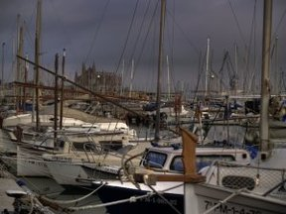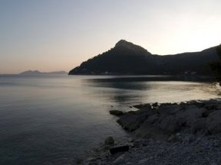

El hotel se levanta sobre un acantilado. Es una construcción de los años sesenta, todo plástico y metal, orgullosa y desvencijada. Llena de conserjes mudos y alemanes con eterno aire de vacaciones. Ella casi no ha dicho nada desde el aterrizaje, y se dedica a mirar distraída la pequeña habitación. Ninguno de los dos parece estar en el lugar correcto.
Cuando oigo el ruido de la ducha, salgo de nuevo al pasillo y lo recorro guiado por unas luces tintineando en código morse: «no puedes escapar», parecen decirme. Y tienen razón, porque el pasillo desemboca en una pared blanca flanqueada a un lado por un cuadro con las salidas de emergencia y al otro una foto del pueblo antes del hotel, antes de cualquiera de nosotros. Un paisaje de caminos sin asfaltar y niños descalzos que miran al futuro.
Esos niños, casi desnudos, famélicos y aún así felices, me recuerdan todo el horror que hemos dejado atrás, y sé de forma inconsciente que hay un problema.Nadie nos paga por pensar, sólo por cumplir ordenes. Empezar a pensar es el primer paso para estar acabado.
Doy la vuelta rumbo a la habitación y veo dos cucarachas que huyen asustadas de mis pasos.
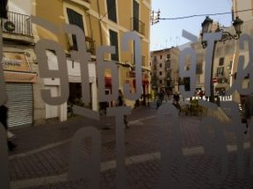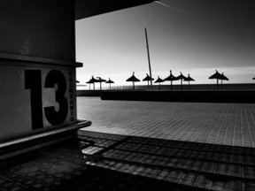
Cada mañana ella se levanta al salir el sol. Me da un beso ritual y sale con la ropa vieja y los trastos bajo el brazo. Yo voy más tarde con algo de comida preparada en el hotel y unas cervezas compradas a uno de los niños que deambulan por la playa. Siempre me espera en el mismo sitio, al final del paseo marítimo, donde la playa se rinde al mar y desaparece en un acantilado cercado por una barandilla oxidada.
Me siento a su lado y veo al sol recortar el perfil de las montañas y a los niños con sus juegos indescifrables. Pero ella no dibuja nada de eso; aunque mira por encima del cuaderno, el carboncillo a su paso sólo deja como rastro un paisaje desolador. Los edificios para ella son ruinas humeantes, el rojizo del sol sobre la arena, el fuego del infierno, y los turistas tumbados en la playa cadáveres y heridos que huyen del Apocalipsis. Eso es lo que ve cuando mira el horizonte, cuando cierra los ojos cada noche luchando por no pensar. Y ningún lugar del mundo podrá evitarlo. Debía haberlo sabido.
Las luces del hotel lo intuyeron antes que yo…
Todos los pasos dados son tu biografía. No puedes escapar de lo que haces, no puedes escapar de ti mismo…

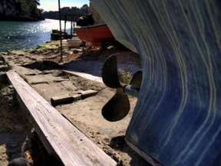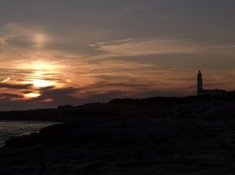

En tu calle. En la calle

No vayas a volver los ojos hacia esas calles que aún guardan el eco de mis tacones en plena madrugada. A esas que guardan también alguna que otra mentira que hoy no la saltaría un galgo. No es tiempo de inventariar las fórmulas del diablo, ni de hacer balances, ni de dar explicaciones. Hazme caso. No lo hagas. Sería tan inútil como insistir en la lectura de un libro que te interesa un carajo. Deja la aritmética y la estadística. Como mucho… si te ves muy apurado, búscame en alguna caja de zapatos insultantemente caros dentro de un par de siglos. Quizás, no prometo nada. Quizás entonces pueda ser tu último cartucho, tu última diana.

life vest under your seat

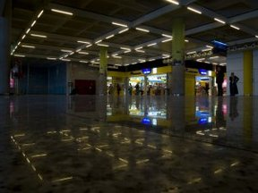 | La vida te lleva por caminos raros. Por la esquina más perdida de los mapas. Por canciones que tú nunca has cantado…  La vida te lleva por caminos raros.  La vida te mira con los labios pintados. Te elige y siempre se larga con otros… Y así vamos siempre dando vueltas.  La vida te elije con los labios pintados
Siempre hay algún bar que se llama las Vegas. En alguna parte… en alguna parte  Y siempre hay algún trozo averiado del día que no puedes borrar pero te gustaría | 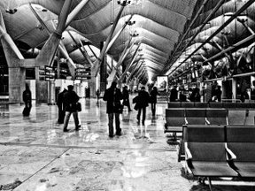
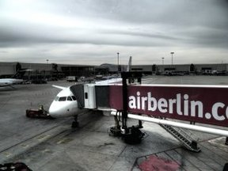 | Siempre voy al bar del aeropuerto cuando quiero ponerme triste  Siempre pido y nunca tienen aquellas galletitas de la suerte
Mirando las gotas estrellarse como golondrinas en la noche  Como pequeños sueños con el ala rota… Como pequeños sueños con el ala rota  Dime que hay detrás de esas sonrisas tan tristes…  un motor que no funciona o sólo corazones rotos  es mejor un cielo acostumbrado a defraudar que fábricas de anhelos esparcidas en la noche | 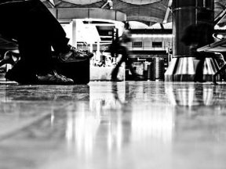
Y es mejor unos labios tristes que cien aviones despegando
Y es mucho mejor mi vida
si tú estás dentro
La vida te lleva por caminos raros. (Diego Vasallo / Avería y redención de Quique González)

El cómplice

Este texto era en su inicio un regalo para 7Duendes por su aniversario. Que es una excusa perfecta para compartir textos entre, los que ella dice, son sus tres lectores (alguno más será digo yo)
El niño rubio apunta dos dedos al frente y emite el sonido ahogado de un disparo con el ceño fruncido. En la otra acera el hombre del impermeable azul cae al suelo fulminado. Pronto se forma a su alrededor un coro de ciudadanos preocupados que se mueven en círculos sin saber que hacer, acobardados ante la muerte ajena que hace sentir cercana la propia.
Alguien grita el nombre del difunto, vivía aquí cerca y era viudo, añade como si eso lograse explicar algo. Al final de la calle se oye el sonido de la ambulancia poniendo el telón a las pequeñas tragedias cotidianas de cada día.
El niño observa la escena con los ojos abiertos y un suspiro de alivio se escapa de sus carnosos labios al sentirse a salvo. Gira su preciosa cabeza y, de repente, sus ojos de hielo se encienden con el fuego del infierno al clavarse en los míos. Tú lo sabes, me dicen, tú lo has visto todo. Lentamente vuelve a levantar esos dos dedos heraldos de la muerte y los pone a la altura de mis ojos. Me asusto y doy un paso hacia atrás hasta acorralarme contra la pared, casi veo sus labios formando un disparo. No hay escapatoria, elevo mis brazos al cielo en señal de rendición y el se lleva los dedos cómplices a los labios pidiendo mi silencio.
Ahora compartimos un terrible secreto.

Días de vértigo

Cinco meses cogidos de la mano, de aproximaciones y retrocesos. De ganar cinco centímetros subiendo por la curva de tu cintura, y de perder horas sosteniéndonos la mirada sin nada que decir, ignorando el cómo el dónde y el por qué. Aproximándonos hasta vencer esa línea Maginot imaginaria formada por aquel portal con eterno olor a verdura cocida, para subir furtivos hasta la casa de tus padres. Llena de vergüenza, aunque eso lo supe más tarde, de esa pequeña casa sin ascensor tirada sin gracia en una barriada de la gran ciudad, y avergonzada de estar avergonzada de aquellos padres que te lo dieron todo sin pasarte nunca la factura.
Aquello se convirtió en un extraño ritual. Los Viernes por la noche, mientras te empeñabas en ponerte un montón de atrezzo que tapaba todo aquello que te hacía hermosa, tu madre me sentaba en la diminuta cocina, su reino, y procedía a contarme su semana mientras me sacaba algo de comida. Pequeñas historias de supervivencia hipotecando un presente por un futuro que nunca acababa de llegar.
Ese era tu mundo, tan distante del mio por algo más que el recorrido de la línea cuatro del autobús. Para ti, mis días en aquella enorme casa del centro llena de cuartos vacíos, y unos padres que comían firmes en la mesa mientras escuchaban música clásica, era el símbolo del triunfo, la sonrisa de una vida que se nos mostraba amable y seductora. Algo inalcanzable para ti, que sólo podías verlo como una niña de cuclillas ante el escaparate de su tienda favorita.
Pero nada de eso importaba entonces, los Viernes eran nuestros. Bajábamos los escalones volando y nos perdíamos por las calles de esta ciudad que nunca duerme. Entregados con alegría a la tarea de redibujar cada esquina y cada calle, para construirnos un pequeño mapa imaginario de nuestra propia ciudad. Nunca duraba mucho, siempre te cansabas y me arrastrabas de la mano a cualquiera de esas fiestas que siempre celebraba algún amigo mío, aunque el tiempo demostró que sólo eran conocidos.
En el fondo los dos escapábamos sin saberlo de aquello a lo que pertenecíamos. Una huida falsa y fracasada desde el principio, porque en algún punto te acabas cansando, bajas los brazos, y el objeto de tu huida te acaba alcanzando. Ahora, si miro atrás, entiendo que fuimos dos desconocidos que, al cruzarse en la niebla, hacen de ese encuentro algo eterno para no sentirse devorados por esa oscuridad que muerde sus talones.
Ni tan siquiera supe que decir cuando te fuiste con uno de esos tipos con ropa de marca y coche de importación de alguna de todas esas fiestas. Me dolió, sí, pero lo peor fue sentir ese vacío creciendo en las entrañas; un viejo inquilino reclamando sus aposentos seguro de su victoria.
Al poco de perderte para siempre volví a tu barrio y me detuve en aquel portal tan conocido y tan doloroso en su cercanía. Me decía que lo hacia por ti; para volver a verte, hablar un rato, perderme en tu sonrisa. Pero, mientras retrocedía avergonzado, me di cuenta que sólo quería ver a tu madre. Necesitaba sentarme en aquella mesa de la cocina y que alguien me dijese: todo saldrá bien, confía en mi.
Al volver a casa mis padres ya estaban cenando, esas eran sus normas y, como el ejército rojo replegándose eternamente por la estepa, nunca esperaban a nadie. Sin decir nada me he dirigido al aparador y he apagado la música de un manotazo. Beethoven, Haydn… no sé, nunca he sabido distinguirlos. Me han mirado extrañados y luego se han medido desde los extremos de la mesa, asombrados de ese silencio y esa distancia, y sin nada que decirse tras tantos años compartiendo el mismo techo.
Ahora lo saben, al fin han comprendido que se encuentran vacíos.
Por fin somos una familia.

he vuelto a soñar contigo

He vuelto a soñar contigo. Los dos huíamos de algo o alguien, nuestro más fiero y terrible enemigo. Yo trazaba planes de huida absurdos que fracasaban apenas intentaba explicarlos con palabras, y tú pedías al camarero que te llenase otra copa con el mejor champagne. Yo me escondía en el anonimato de mi traje oscuro y procuraba no mirar a nadie a la cara, y tú bailabas con los ojos cerrados, hermosa y ajena a todo, en medio de la pista con tu mejor vestido. Un regalo mio, perdido y recuperado del fondo de algún baúl como un homenaje a los días en que todo era posible.
… tú eras el Titanic hundiéndose con la dignidad que da hacerlo con las luces encendidas y la orquesta tocando hasta el final, y yo era el Maine ahogándose sin ruido en la cobardía de la noche…
Aquí dentro todos parecen felices. Se enredan entre si y se dejan llevar por encima de la mullida alfombra que podría devorarnos a todos sin dejar ni rastro. Nos esforzamos en fingir una normalidad que estamos lejos de sentir, y luchamos por sentirnos hermosos en cada uno de los miles de fragmentos que los espejos de la sala se lanzan y retuercen hasta formar millones de ángulos imposibles.
Afuera llueve a gritos sobre el cielo de Berlín, y los elegidos de la patria, un puñado de nuestras mejores divisiones con sus tanques y sus fusiles, con sus uniformes y sus banderas, agonizan mudos en ataúdes de barro y acero para ser testigos impasibles de una guerra que nunca podremos ganar.

el bibliotecario

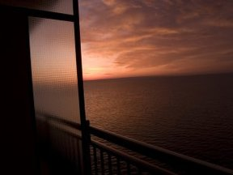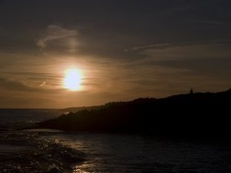
La memoria funciona como esos cajones llenos de fotos y chucherías que todos guardamos en lo alto del armario. Vivimos un momento que creemos especial y, ¡zas! lo encerramos en un cartón de 10×15 para no perderlo. Más tarde, cuando menos lo esperamos, ese bibliotecario estúpido llamado memoria nos los devuelve al azar sin orden ni criterio alguno.
El mío se muestra particularmente insidioso con las puestas y las salidas de sol. Cada vez que el astro rey asoma su hocico por el horizonte mi bibliotecario, invariablemente, me deja caer ante mis pies el mismo recuerdo de Ella. Hubo otras antes, lo sé, y otras, quizás demasiadas, llegaron después, pero el hijo puta siempre me saca la misma foto.
No se trataba de una puesta de sol especialmente bonita pero los dos la mirábamos inmersos en un silencio reverencial. Al otro lado de la plaza el sol iba recortando un skyline triste y pueblerino sobre los tejados color ceniza, y nosotros asistíamos a ese pequeño milagro con los pies desnudos colgando entre los barrotes de la terraza. Ya entonces casi habíamos dejado de hablarnos, y nos dedicábamos con ahínco al control de daños que es el recoger los restos del incendio en que se había convertido nuestra vida en común.
Mi bibliotecario dice no guardar otro recuerdo de Ella, pero sé que miente. Me oculta, sin ir a buscarlo más lejos, los ojos alucinados de mi padre el día que ella le arrebató la taladradora bosch de las manos y, sin perder la sonrisa, trazo dos agujeros perfectos en la pared, venciendo así nuestra maldición familiar. Veréis, cada vez que un miembro de nuestra familia toma un taladro entre sus manos este, al apoyarlo en la pared, cobra vida propia y se dedica a horadarla con enormes surcos hasta que logramos encaminarla y hacemos, por fin, un agujero que siempre resulta demasiado grande para la alcayata que sostenemos tristes en la otra mano.
No es algo que nos avergüence, al contrario es una bandera llevada con orgullo. Sabemos que esa pequeña maldición vudú nos hace especiales y es, además, la única herencia que pasaremos de padres a hijos si exceptuamos, claro, la biblia de cantos dorados que una bisabuela llevo ocho meses en el refajo por temor a que esos sucios rojos se la arrebatasen. Al contrario que nuestra maldición, ese misal es algo que nos da un poco de grima, por eso nunca hablamos de su existencia y nos limitamos a guardarlo en el fondo de un cajón sin atrevernos a tirarlo. No por temor a ofender al omnipresente dios en las alturas, cuya ira es una minucia comparada, si debemos creer a la mitad de las cosas que cuentan, al espíritu cabreado de mi bisabuela.
El caso, que me despisto, es que ella sabía de nuestra maldición, y con su eterna sonrisa evitó que la pobre pared acabase como un frontón en una plaza de Sarajevo. De paso logró que mis padres viesen en ella el futuro de la familia, la hija que nunca tuvieron, y la encargada de poner todos los cuadros y estanterías en los cercanos y oscuros días de su vejez, además de hacerles mover la cabeza preocupados cuando ella desapareció de mis conversaciones.
Al final nada de esto importa, me digo mientras alejo de un manotazo las nubes de recuerdos que en formación amenazan con una tormenta, al final te acostumbras, concluyo. Izas la bandera blanca ante ti mismo, vas besando otras bocas y haces tuyo el roce de otros cuerpos al otro lado de la cama. Te acostumbras, así de sencillo.
Y ese es el problema bróder, el que habla ahora es mi bibliotecario, transmutado de la nada en el mulato de espaldas perfectas de mis últimas vacaciones en Santo Domingo, ese es el problema, que te acostumbras..
… y acostumbrase es un poco como dejar de estar vivo.
Ya os lo he dicho, mi bibliotecario es un hijo puta.
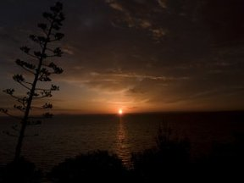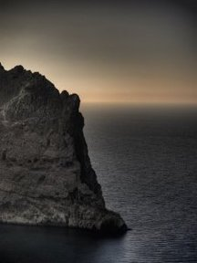
(las fotos dicen crecer si pulsan en ellas con suficiente empeño)

doctorados

Números… esgrimimos cifras, les damos un par de vueltas y las colocamos sobre la mesa como si de los últimos evangelios apócrifos se tratase… Nuestra verdad es LaVerdad… el juicio está servido… tonto el último en ilustrar al mundo con su opinión… intelectualoide, por supuesto… cargada de sensibilidad, faltaría mas…
Decía Schopenhauer que los dioses dotaron al hombre de palabra para que pudiera ocultar su pensamiento… El arte de tener razón, la lógica de la apariencia, de la ilusión… Charlatanes por doquier, bufones a domicilio… Lo peor de los que te miran desde arriba es que colocan su culo justo a la altura de tu cara y, normalmente, tienen un culo tan horrible como todo lo demás… La facundia cotiza al alza, queridos… No cabe duda… el silencio debería estar subvencionado.

cenizas

¿Qué se supone que estas haciendo con tu vida?
Aunque veo dos signos de interrogación colgando de la frase como si fuesen alcayatas no es una pregunta, es una constatación, un análisis forense sin rencor alguno hacia el cadáver desnudo sobre la mesa. Sólo la digna preocupación hacía su único hijo. La misma mezcla de compasión y desprecio de los buenos carceleros hacía aquellos a quienes torturan.
De alguna manera todos comenzamos así la tarea de (des)construcción que nos acaba llevando hacía la muerte aunque entonces no lo sepamos: tarareando mientras caminamos despreocupados una alegre tonadilla aprendida en algún lado, siendo conscientes, pero sin serlo del todo, del lugar hacía donde nos lleva ese camino. A veces ocurre, nadie puede evitarlo, que olvides la tonadilla. Es entonces cuando toca parar para tratar de recordarla, y ahí vienen los problemas, que entonces paras a pensar, y si piensas verás, comprenderás sin que nadie te lo explique, que ese camino, esa tonadilla, no te pertenecen. Estabas siguiendo las huellas de otro tipo tan equivocado como tú.
Y ahí estaba, parado como un bobo en medio del camino cuando apareciste. Pequeño diablo escondido tras una hermosa sonrisa, una caja de cerillas en una mano y una invitación para hacer arder mi vida desde los cimientos en la otra. Cómo negar la razón a quien te dice que eres libre para seguir tu propio camino.

Pero, claro, vete y explica eso a personas que clavan preguntas en la pared con símbolos de interrogación. Personas que, en realidad, no esperan respuesta alguna. Sólo preguntan para adornar esas mismas paredes con su abrumadora comprensión y sabiduría

Instrucciones para subir una escalera

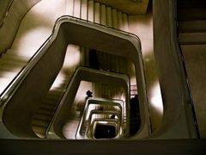
Nadie habrá dejado de observar que con frecuencia el suelo se pliega de manera tal que una parte sube en ángulo recto con el plano del suelo, y luego, la parte siguiente se coloca paralela a este plano, para dar paso a una nueva perpendicular, conducta que se repite en espiral o en línea quebrada hasta alturas sumamente variables. Agachándose y poniendo la mano izquierda en una de las partes verticales, y la derecha en la horizontal correspondiente, se está en posesión momentánea de un peldaño o escalón. Cada uno de estos peldaños, formados como se ve por dos elementos, se situó un tanto más arriba y adelante que el anterior, principio que da sentido a la escalera, ya que cualquiera otra combinación producirá formas quizá más bellas o pintorescas, pero incapaces de trasladar de una planta baja a un primer piso.
Las escaleras se suben de frente, pues hacia atrás o de costado resultan particularmente incómodas. La actitud natural consiste en mantenerse de pie, los brazos colgando sin esfuerzo, la cabeza erguida aunque no tanto que los ojos dejen de ver los peldaños inmediatamente superiores al que se pisa, y respirando lenta y regularmente. Para subir una escalera se comienza por levantar esa parte del cuerpo situada a la derecha abajo, envuelta casi siempre en cuero o gamuza, y que salvo excepciones cabe exactamente en el escalón. Puesta en el primer peldaño dicha parte, que para abreviar llamaremos pie, se recoge la parte equivalente de la izquierda (también llamada pie, pero que no ha de confundirse con el pie antes citado), y llevándola a la altura del pie, se le hace seguir hasta colocarla en el segundo peldaño, con lo cual en éste descansará el pie, y en el primero descansará el pie. (Los primeros peldaños son siempre los más difíciles, hasta adquirir la coordinación necesaria. La coincidencia de nombre entre el pie y el pie hace difícil la explicación. Cuídese especialmente de no levantar al mismo tiempo el pie y el pie).
Llegando en esta forma al segundo peldaño, basta repetir alternadamente los movimientos hasta encontrarse con el final de la escalera. Se sale de ella fácilmente, con un ligero golpe de talón que la fija en su sitio, del que no se moverá hasta el momento del descenso.
Instrucciones para subir una escalera
de “Historias de Cronopios y de Famas”, Julio Cortázar, 1962. © 1996 Alfaguara
25 años hace que se nos fué este fenomenal Cronopio, y 25 años han tardado sus herederos en encontrar en el fondo de la cómoda un puñado de hojas inéditas. Esa cómoda escapista daría tema para un relato de Cortázar, aunque habrá quien diga, sólo por fastidiar, que aquello que uno guarda en el fondo de un cajón no debe ser publicado.
Pero vete y explica eso a todos los que llevamos 25 años huérfanos de sus letras, o a un heredero husmeando tras los sofás en busca de plata para pagar unas facturas que nada entienden de mística ni de literatura.

La foto

Esa foto que tiene ahí es la que publicaron en todos los periódicos, cierto, pero se equivocaron en muchas cosas. Para empezar no eramos amigos ni estábamos juntos por otra cosa que el puro azar. Cuando uno piensa en un ejercito le vienen a la cabeza un montón de personas uniformes y uniformadas marchando ordenadas bajo la sombra de sus banderas y sus fanfarrias, pero allí, en el culo del mundo, sólo estábamos los restos de un montón de secciones, pelotones y escuadras. Diezmados todos ellos para mayor gloria de la patria, y retrocediendo mientras dejábamos un reguero de cadáveres hasta llegar al mar, donde ya no había escapatoria posible y decidimos plantar cara a lo que viniese. Allí no había ni ejercito ni gloria alguna, sólo las ganas de sobrevivir de un puñado de desgraciados acorralados contra aquella extensión de azul infinito.
Veo en su cara que le incomodan mis palabras, pero aunque sé que no las publicará se ha tomado tantas molestias en localizarme que quiero mostrarle la verdad. Apenas los conocía, así de sencillo. El del centro soy yo, o el yo de aquella época, a mi derecha estaba el teniente. No era su graduación, sólo era un chiste entre nosotros porque estaba sordo del izquierdo, un recuerdo de los primeros combates. En realidad era un caso de mala suerte porque debía ser evacuado, pero sólo pudieron sacar a los más graves, el resto tuvimos que elegir entre andar o matarnos antes de caer en manos del enemigo. Olvide lo que le hayan contado, yo estaba allí.
En la foto faltan otros muchos, al menos otros cuarenta o cincuenta, todos muertos, cólera, sífilis, inanición o simple desesperación, qué se yo. Vera, nos habíamos replegado tanto que dejamos atrás los pozos de agua, estaban a poco minutos de nuestra posición aunque daría lo mismo que estuviesen en el infierno. Perdimos muchos hombres y al final desistimos; sin agua, abandonados por nuestra patria y obligados a hacer cualquier cosa por sobrevivir. Y cuando digo cualquier cosa es eso, cualquier cosa. Pero no, nada de eso se ve en la foto que tiene ahí. En ella sólo estábamos nosotros, los vivos, porque los muertos no son nada patrióticos, en especial aquellos muertos convertidos en puro pellejo, llenos de mierda y de llagas purulentas repletas de moscas.
Con todo esto quiero decirle que no fuimos héroes pero si buenos soldados. Nos dijeron aquí lucháis y aquí os toca morir, y así lo hicimos. Nunca cedimos terreno cuando nos quedaba otra y siempre intentábamos inutilizar las piezas más grandes que no podíamos mover, que al final eran casi todas. No, no eramos héroes, un héroe es alguien que puede estar en otro sitio y aún así sigue adelante. A nosotros nos hubiese encantado rendirnos. ¿Acaso le extraña? Lo intentamos dos veces, al primer emisario nos lo devolvieron con un tiro en la cabeza y el siguiente nos lo dejaron con las tripas abiertas ante nuestros ojos. Nunca pensé que se pudiese tardar tanto en morir, al principio se mantenía en pie y luchaba por caminar sujetando todo aquella masa que salía de sus entrañas, luego se dejo caer enredado en ella y sólo le oímos llorar hasta el amanecer. Desde ese día todos guardamos una última bala para cuando llegase el momento. No hay forma sencilla de explicarlo, pero de alguna manera nos habíamos preparado para morir, estábamos en paz con nosotros mismos y ya no queríamos seguir viviendo. Esto le hará gracia, pero nos jodió cuando llego aquel buque de guerra barriendo con su artillería toda la playa dispuesto a salvarnos. Nos mirábamos extrañados sin entender que hacía allí, en medio de nuestro funeral. Extraño ¿verdad?
Me pregunto por qué le cuento todo esto. No, no intente engañarme, no tiene nada que ver con la entrevista, sé que no la publicará. Estoy viejo pero no ciego y sé que la cinta en la que grababa esta conversación se paró hace un buen rato. No, no importa, déjela en su sitio, quizás sea mejor así. No me grabe si no quiere, pero déjeme que siga hablando, son demasiados años de silencio y ahora, tanto tiempo después, oigo de nuevo los tambores de guerra. El enemigo implacable , nuestra civilización en peligro y todo eso. Exactamente igual que antes, el orgullo de la patria requiere nuestro sacrificio. Usted es joven y no lo recuerda, por eso debe saber la verdad de esa foto. Debe saber lo que le espera y cual es el precio que le harán pagar por creer en ella.

huellas

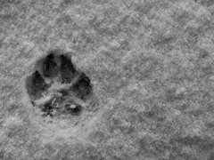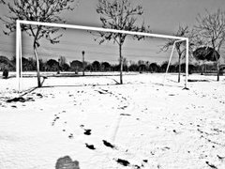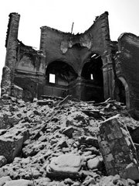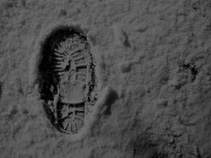

Fin de año

El pequeño arquitecto sigue un plano existente únicamente en su cabeza, y va colocando los bloques de plástico formando lo que sólo es un cuadrado irregular en medio de la alfombra, pero que a sus ojos de niño es un impresionante castillo, con fosos, almenas y toda la parafernalia de la guerra. Pronto se quedará sin bloques para abarcar toda la extensión de la alfombra, pero eso no parece importarle y sigue inmutable en su tarea. Esa es la valentía que hace a los locos triunfar en sus proyectos y mantener ese farolillo de esperanza que los adultos perdemos en la primera curva del camino…
…mierda, he vuelto a hacerlo, he estado media hora mirando un punto de fuga imaginario. Levanto la cabeza y veo a los orgullosos padres y al resto de la familia cuchicheando en la esquina opuesta del salón mientras me miran de reojo y se dan codazos cómplices. Hablan de mi, no he logrado estar a la altura de su entrañable postal: familia normal en navidad.
Llevo tres días sin apenas comer, y sólo un esfuerzo sobrehumano me hace estar aquí sentado sosteniendo un vaso de zumo, lo único que puedo tragar, entre unas manos que no dejan de temblar y no parecen mías. Me he afeitado, he buscado una camisa limpia, y me he defendido con un montón de frases huecas adornadas con mi mejor sonrisa. Pero todo en balde, mi pequeña fortaleza no intimida ni engaña a nadie, apenas la miras y ya se desmorona con el primer asedio.
Decido dejarles allí con su pequeño contubernio al que no he sido invitado, y marcho rumbo a la cocina para dejar el vaso. Allí me encuentro con el único miembro de la familia demasiado educado para tramar contra nadie y tremendamente ocupado en hurgar con pasión el cubo de la basura, cuyo contenido puebla el suelo como los restos del mercadillo. Al verme recortado en el quicio de la puerta me mira pillado en falta, posa el trasero sobre el suelo, agacha la cabezota y vuelve mustio su rabillo. Recojo el desastre lo mejor que puedo y le prometo mi silencio si el no dice nada del frasco escondido al fondo de la despensa del que bebo con cristiana devoción. Un trago largo y liberador para ahuyentar mis temblores y hacer crecer los muros de mi fortaleza interior. El parece conforme, y cerramos el trato con un combate a muerte por una estupenda pelota de color naranja.
Tan contentos estamos que, tras un breve descanso para hacer otra visita a la botella de la despensa, decidimos salir rumbo a la calle para celebrar nuestra mutua alegría. Cuando cerramos la puerta a nuestras espaldas y salimos al frío de la noche comprendemos que nadie se acordará de nosotros y eso, lejos de asustarnos, nos hace un poco más libres.

Enero

Fumo tabaco rubio en una terraza al sureste de ningunaparte… Anochece enero… o soy yo?? o son mis ojos?? Sobre el asfalto cae una lluvia grisácea que recubre las cosas del vago desencanto del diadereyes… huérfanos y sin regalos… La urgencia de un semáforo en ámbar… los muertos de mañana en el periódico de hoy… La noche empezó a quedarme grande el día que mis sueños se convirtieron en astros en busca de órbita… demasiado grande para un hombre solo… demasiado oscura para una niña miedosa…
Ahora las grandes esperanzas han quedado reducidas a un inútil (como todos) título académico con el que nunca conquistaremos los anillos de Saturno… Por cierto, alguien nos ha robado la palabra “sueño” del diccionario del tercer estante… de ahí nuestra afición a los antros de mala muerte que abren a partir de las dos de la madrugada…
Divago… continúo fumando… continúa escupiendo el cielo… desvalijados todos los recuerdos, tengo la sensación de que el pretérito indefinido tiene algo que ver conmigo.. Pretérita… Indefinida… Indefinidamente pretérita… El timbre del teléfono estrangula de pronto el silencio… Siempre hay un haz de balas que cambia el curso de las cosas…

Cese temporal de las hostilidades

Los que nos dedicamos a esto de tirar líneas en Internet, crear contenidos que dicen los entendidos, partimos de la base que no ganaremos nada con ello, siempre hay gente rara que afirma ganar dinero en este mundillo y otros, además, lo exigen, pero en realidad son sólo casos aislados.
Pero eso es algo que asumes. Asumes que debes buscar un dominio, instalar cosas y llenarlo de contenido. El problema es que una vez que has puesto el dinero y el tiempo esperas que todo funcione, es decir, que aquello que has montado sea accesible.
En los últimos días esto último no ha sido posible por problemas diversos largos de contar y explicar, entre otras cosas porque nuestro proveedor de alojamiento tampoco da muchas explicaciones al respecto.
Esperamos poder arreglar todo esto pronto lo más pronto posible para poder seguir perdiendo el tiempo con lo que de verdad hemos elegido y no con lo que nos han impuesto.

Una hoja, una idea

… ideas amontonadas como hojas secas esperando a ese jardinero impaciente que llamamos memoria. Un puñado de hojas para formar una frase, una frase tras otra para crear un párrafo, una página… un libro, nuestra gran historia, esa que remueva conciencias adormiladas y, años después, cuando ya todo lo nuestro este muerto, sea descubierta por un niño que con un dedo regordete recorra los párrafos ya cansados y le descubran un mundo nuevo por hacer.
¿Acaso alguien escribe para otra cosa que no sea burlar a la muerte?
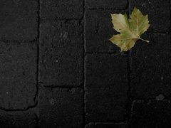
Una hoja, una idea
Ideas amontonadas como hojas secas
Esperando la frase incendiaria
En la primavera de la quema
Europa se retuerce sobre el cemento
Cultivando banderas y sogas
Recordando la lluvia de bombas
Es el precio que pagamos
al flautista por librarnos
ay, amor, de la rata genocida
(lepunk)

un día de diciembre

Será el vino, quizá, o el ron del penúltimo mojito. Serán mis pocas ganas de confesarme culpable. Será. Y te cuento. Y te escucho. Y bebo tinto de la casa. Y la paella está buenísima. Verdura, elegiste. Te dejo. Como la última vez. Y el trasiego de gente. Y fuera está nublado, pero no importa porque no lo sabremos hasta mucho más tarde. Y entonces tampoco importará. Tú estás. Yo estoy. Te gusta mi vestido?? Pura frivolidad. Y el sol estaba hasta hace un rato ahí y qué carajo importa que ahora no esté. Qué importa si el vino olía a madera y la copa de después sabía a manzana, y tú me hablabas de tu carnalidad y yo de mi promiscuidad y de unas ganas locas de divertirme. Contigo. Contigo también, claro. Y confesarme un rato, un poco. Que sí. Que yo fui perversa. Que lo seré otras mil veces. Y alguna vez la más buena. Eso también. Como tú. Tú también lo harías, te acuerdas?? Hugo Boss. El vestido, digo. Y luego me abrazaste. Como siempre. Como nunca. Todo contraste. Todo tú. Y me acordé de la primera vez “no me conoces, sólo son dos días”. Y sentí nostalgia, que no tristeza. Y vida. Tanta vida. Y no supe averiguar si es que este invierno estaba siendo cálido o la calidez la trajiste tú de casa.

todos los problemas de este mundo

Tengo todos los problemas de este mundo pegados a mis talones, me dijo la noche en que nos conocimos. También me dijo que se había casado, dos veces. Todos tenemos un mal día ¿verdad?, pues yo tuve dos. Esto último enmarcado por una sonrisa cansada y un vodka en precario equilibrio sobre la mano derecha. Pero sigo siendo guapa ¿verdad? Yo asentí con la cabeza porque es incorrecto mentir a una mujer triste y porque tampoco hay mucho que hacer un sábado por la noche, cuando ya casi has cerrado y te entretienes limpiando un suelo demasiado gastado. Todo el mundo, los clientes habituales del café de por la mañana y los borrachos insomnes de madrugada, emigran cada sábado cegados por la luz de la ciudad para volver el lunes, avergonzados, al mismo rincón donde les vemos perder día tras día.
Algún día Dios se acordará de mi existencia y encontrará mi justo castigo. Lo siento por quien esté a mi lado entonces. Eso me lo dijo mucho después, cuando amanecimos en mi pequeño cuarto que lleva dos años siendo un lugar de paso. Ella hablaba, hablaba todo el rato, incluso mientras se movía por el pequeño espacio, llevando los trozos de ropa desperdigados por la habitación al lugar correspondiente en su menudo cuerpo. Tenía prisa, decía, mientras inventaba historias sobre la marcha y evitaba mirarme a los ojos. Horas antes, desnuda en la cama con una luna creciendo en sus pupilas, era una persona distinta, menos obligada a defenderse, alguien que llamaba a puertas cerradas sabiendo que nunca se abrirán pero sin poder dejar de hacerlo. Con cada trozo de tela puesto en el lugar correcto iba recuperando un poco de esa mujer que habla todo el rato para no pensar demasiado.
La vi marcharse desde mi ventana en un viejo Honda de color rojo lleno de abollones y el maletero cubierto de pegatinas con los nombres de todos los sitios en los que había probado suerte, mañana habrá una nueva con mi nombre. Detrás le seguirán, incansables como perros de presa, todos sus problemas. Ella aún no lo sabe, pero la cacería no tendrá fin mientras viva.
Hay algo hermoso en veros caer y levantaros cada vez componiendo una gran sonrisa, como si nada hubiese pasado, como si esa caída fuese algo asumido y conocido dentro del gran orden del universo. Sé bien que cuando el barco se hunda con todos nosotros dentro nadie te oirá suplicar por tu vida. En eso consiste el valor suicida de quien se sabe demasiado pequeño para dejar de ser valiente.

Estaciones de ida

Me gustan las estaciones de tren y los aeropuertos, quizás porque sean lugares anónimos donde uno puede jugar con la idea de desaparecer al menos por un instante. Basta detenerse un momento y escuchar a la adolescente llorando al otro lado del teléfono por un amor imposible, o mirar al ejecutivo agresivo que en el fondo se siente un perdedor, para sentirse parte de una película más grande que nuestras propias vidas. Más grande e inabarcable, las situaciones y los decorados cambian al ritmo marcado por un guionista demente al que nada le importan las tramas ni los argumentos. Algunos lo llaman Dios, pero basta salir a la calle, hasta los cartones repletos de inquilinos insomnes, para saber que Dios no tiene nada que ver con todo esto.
Y luego están las fotos, claro. Me gustan esas fotos de gente saliendo y entrando en viajes que siempre imagino de ida. Al parecer esta prohibido hacerlas, y siempre hay alguien escondido detrás de un uniforme que te lo recuerda con una amabilidad que depende del talante y del día. Pero eso nunca nos ha impedido hacerlas ¿verdad? Luego tenemos otro problema: poca luz, mucho movimiento, balance de blancos…
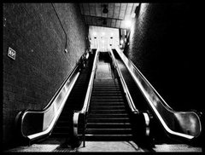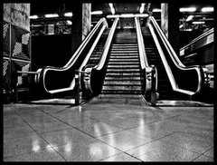
Una fotografía es, simplificando mucho, llenar una película con luz durante un tiempo determinado. O, si queremos coger a la metáfora por el cogote, como llenar con agua (luz) un vaso (película) durante un tiempo marcado por nuestros deseos. Podemos optar por rebosar el vaso (foto con demasiada luz) o dejarlo vacío (una foto oscura). Además podemos elegir un vaso pequeño, que sería una película con una ISO alta, o uno grande. Si usamos un vaso pequeño tendremos una de esas fotos con mucho grano que parecen tener poco contraste y sin variaciones de color. Los grandes, por el contrario, nos darán mucho más detalle a costa de necesitar más tiempo para ser llenados.
Si nos encontramos en un concierto, una estación o de noche y sin trípode, tenemos que, siguiendo el ejemplo anterior: Usar una ISO alta, oscurecer un poco la película y utilizar la velocidad más alta posible para no mover la foto. Si hacemos todo eso obtendremos una foto correcta, pero normalmente bastante fea al ampliarla.
Es entonces cuando viene en nuestro socorro Daido Moriyama. Supongo que la idea que hay detrás es decir: Bueno, si, no tengo forma de hacer una buena foto, por lo tanto la forzaré para que mis defectos parezcan ventajas buscadas a propósito. Puede parecer extraño y retorcido, pero los de Mac llevan haciendo eso con cada producto y les va genial.
La primera vez que leí algo sobre este tema fue en Microsiervos, que apuntan una serie de enlaces con una explicación detallada e incluso un plugin para Adobe Lightroom.
Espero que os sirvan de excusa para desempolvar la cámara y seguir molestando a los guardianes de cuanta estación, aeropuerto o estación de metro que se cruce en vuestro camino.
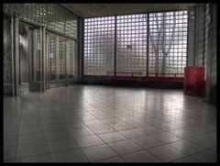

20 aniversario

La idea era subir un nuevo texto, pero como bien me han recordado después del último es mejor dar(nos) un respiro..

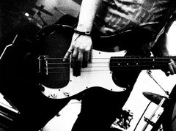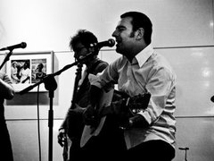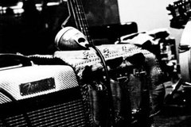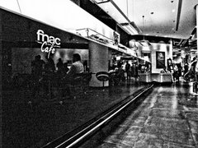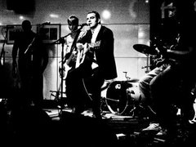
Así que os dejamos con un concierto de Doctor Divago que ya llevan camino de 20 años buscando su pequeño trozo de inmortalidad que, supongo, es el objetivo último de todos aquellos que ensucian folios o rasgan sus instrumentos sin otro empeño que seguir ello…
Las fotos han sido tomadas intentando emular a Daido Moriyama. Si alguien quiere más información será un placer explicarlo con calma.

Allison

Esta de aquí es la continuación de una historia que nació con la vocación de ser más grande y mejor. Lo primero, al menos, si lo hemos logrado. Prueba de ello son las dos primeras partes que aparecieron en su momento por estas líneas y que hemos agrupado aquí (↓)
Si alguien tiene alguna idea de como seguirla será un placer tomar notas…
Aquella noche decidiste llamarte Allison, una encantadora niña atraída por los hologramas imitando el neón de la gran ciudad. Cada uno bailando en medio de la noche como una vela de cumpleaños esperando tu llegada para cumplir todos tus sueños.
Cuando los curtidos hombres de negocios escuchaban tu triste historia se apresuraban a componer las mejores poses mientras lucían sus implantes como reclamo. Las pieles sintéticas recién traídas de Dublín y las pupilas de formas extrañas reflejando las botellas del mostrador, eran expuestas con obscenidad para que pudieses asombrarte con su opulencia. Es extraño, porque era precisamente lo contrario, tu casi absoluta falta de implantes, lo que les impulsaba a buscarte. En esta época de seres perfectos hechos a medida de su mediocridad, eran tus arrugas al sonreír, o tus ojos ligeramente asimétricos en la línea horizontal lo que te hacía encantadora, y les obligaba a buscarte para intentar escapar de algo que ni ellos mismos sabrían reconocer.
Todos esos tipos eran iguales, desde El Cabo a nueva Delhi. En cada una de esas ciudades que recorrimos juntos nos encontrábamos las mismas personas cansadas apurando una última copa a la salida del trabajo. Trajes oscuros, mirada perdida y los logotipos de la compañía luciendo en la solapa. Todos uniformes y uniformados, indistinguibles unos de otros, pero orgullosos de pertenecer a alguna de las grandes corporaciones que trazan líneas invisibles de poder bajo las que doblegar a hombres y mujeres sin intentar comprender nada de sus sueños o sus razones. Sólo eso, esclavos sumisos que quieran rozar un poco de ese oscuro poder con el que sentirse importantes, pagarse un buen seguro médico o comprarse coches de importación con los nombres de estrellas del rock muertas hace veinticinco años.
A las dos semanas de todo aquello oí tu voz en el emulador. Me decía que habías fallecido y nada ni nadie podría cambiar eso. Seguramente fuese cierto, los sistemas de detección del cese de actividad son demasiado caros para equivocarse. Estabas muerta, de una forma tan sencilla se resumía algo tan complejo, pero no sabía nada más. Quizás descubrieses algo que no te correspondía, o alguno de esos tipos cargado de drogas sintéticas se le fue la mano.
Lo único cierto es que ya no puedo estar seguro con mi nombre al lado del tuyo en el registro electrónico del hotel. Ahora me oculto en uno de los nichos que alquilan por semanas en las afueras del aeropuerto. Desde la ventana observo la delgada línea de la enorme autopista que me quiere llevar de la mano hacia las luces de la ciudad, es una danza silenciosa como una invitación a asomarme a ese trozo de paraíso que tu pudiste vislumbrar por una rendija durante el poco tiempo que tardaban en escucharte, acostarse contigo si era su noche de suerte, y hacerte regalos caros que no nos servían de nada y cambiábamos por cualquier cosa en las tiendas de los suburbios. A veces había suerte, bajaban la guardia y entre susurros de cansancio y alcohol te hablaban de sus trabajos, de los movimientos, las líneas de expansión de esos gigantes para los que trabajan. Eso valía mucho más que unos pocos billetes sucios.
Hemos construido un mundo digital que sólo logra parecer vivo cuando recibe impulsos eléctricos, y en donde único y solitario bit de información actuando en el momento preciso puede golpear o crear un nuevo gigante. Sus alianzas, vidas y muertes, dependen de un simple impulso de electricidad convulsionándose en el canal. Esa información, susurrada en alguna habitación de cualquiera de las torres de marfil que coronan la ciudad, era lo más cerca que podíamos estar de ese oscuro poder sin llegar a quemarnos. Yo era tu sabueso, me necesitabas para tasar y mover esa información por el submundo virtual borrando todos los rastros. Por eso me recogiste y confiaste en mi cuando más bajo volaba. Eras una chica lista, quizás demasiado para un mundo tan cruel.
En mis manos tengo el colgante que siempre te acompañaba, recién entregado por un niño flaco y triste de los suburbios. Un bonito diseño japonés plagado de información, sólo es necesario conectarlo a un puerto del emulador para acceder a aquello por lo que te mataron. Podría borrarlo con sólo aplastarlo en mis manos, o podría analizarlo para hurgar en sus entrañas en busca de respuestas. Aunque parezca extraño, no importa. Quienes lo hicieron pronto ataran cabos y vendrán a por mi, poco importará si sé algo o nada, eso nunca les detuvo. Tienen casi tantas formas de matarte como de hacerte desear estar muerto.
Y, por supuesto, nada de eso podrá resucitarte…
Allison.

Ser… o no

Cuando parece que se ha terminado, entonces comienza la segunda parte. Porque lo que se ha quebrado permanece por mucho tiempo en ese estado, y de poco ayudan deseos, suplicas o grito alguno…El tiempo sigue goteando desde el reloj de la pared y preferirías no ser quién eres, si acaso ser lo que fuiste, o lo que creíste que serías… Porque a veces no te soportas, y te darías la espalda de rabia, y tirarías tu sombra al tranvía, para no tener que lavar siempre las mismas manos, y no bostezar cuando piensas en ti mismo, y poder aguantarle la mirada a todo eso que quieres ser, un cuadro, un libro, un traje de firma, cualquier cosa…

Madriz de noche

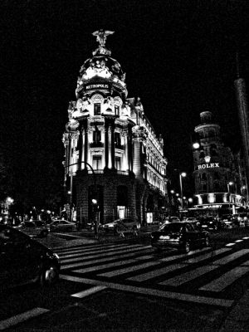
¿Dónde has dicho que era?. Aquí a la derecha, el número 36. Levanto la cabeza hacía el número que reluce en medio de la noche. Ah, si, ya lo veo. Bueno, pues hemos llegado ¿No?. Si, muchas gracias. Antes no me importaba mucho venir sola, pero mi barrio cada día esta peor. Ella apoyada en una esquina del portal, yo en el otro. En medio un abismo de escalones; nos miramos en la distancia y nos sentimos cómodos lanzando palabras. No importa, tampoco me he desviado mucho. En fin, nos vemos mañana. Desciendo un escalón rumbo a la noche, pero me detengo al ver la duda trazando una expresión extraña en su cara. Si, bueno, llegaré tarde, pero ya os buscaré. Perfecto, pues nos vemos. Desciendo otro escalón, ya casi toco la acera, pero ella no se decide a buscar refugio en el portal. Oye. ¿Si?. Nada, dejalo. Recupero un escalón. No, dime. Vas a pensar que estoy loca. Parece sonreír. Eso ya lo pienso desde hace mucho. ¿Te gustaría subir? Lo dice casi sin querer, y la veo mirar al suelo avergonzada. ¿Qué? Es la única expresión que encuentro. Se sienta en el suelo y lentamente veo desmoronarse toda esa madurez que tan cara hemos pagado, ya sólo es una niña. No, no estoy hablando de sexo. Mierda, vas a pensar que soy una zorra o una calienta. Joder, no se como explicarme. Decido romper el abismo que nos separa y me siento a su lado, casi tan cerca como para oler su aliento y ver unas lágrimas que no se deciden a dar el salto hacía el vacío. Venga, tranquila, empecemos de nuevo. Veras. Me mira. Mierda, preferiría estar muerta a tener que amanecer de nueva sola en esa habitación.
Madrid de noche es una fiera de ojos rasgados que habita en los rincones oscuros de nuestro corazón. Una bestia sin alma que nos sigue y acecha tras cada paso solitario para recordarnos lo cerca que planeamos del absurdo, lo lejos que estamos de tocar el cielo con nuestras manos.
Pasos solitarios que nos guían a calles sin salida; manos vacías, crispadas buscando impotentes las armas y estandartes con las que nuestros antepasados cosecharon derrota tras derrota. Componiendo nuestras mejores sonrisas mientras camuflamos nuestra soledad en independencia, danzando como polillas suicidas alrededor de una bombilla que nos ciega tanto como nos guía. Juntando palabras al azar en un scrabble demente con el que formar esas gran poesía, esa que hablaba del amor, la guerra y las palabras nunca dichas.
Y alguien desde el otro lado del mundo nos pregunta a gritos si se ve ya la tierra prometida. Nosotros decimos que si, si nos sentimos profetas. O no, si nos vence la abrumadora realidad.
Sé que cuando me despierte me dirás que todo ha sido un sueño, que nunca amaneciste en mis brazos ni de tus labios salió nunca un te quiero.
Pero ya nada importa, la luz del alba, incapaz de mentir, nos vuelve a convertir en seres deformes e imperfectos y alguien, quizás Dios, escribe con trazos gruesos de escolar aplicado la palabra fin en el horizonte, poniendo fin a nuestra función.
Aplaudid, por favor.

La hija del general
Sunday, 2 de November de 2008.
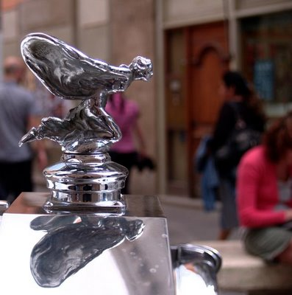
Tuvieron que convertirse en pesadilla, había dejado escrito el poeta, y empujar toda la maquinaria del terror hacia ese abismo donde no hay vuelta atrás y desaparece todo rastro de humanidad o piedad. Esas palabras, nacidas en el exilio, hablaban de su padre. El había formado parte del grupo de cuatro generales que se hicieron con el poder hace veinticinco años y ella, a pesar del paso del tiempo, aún conservaba esa foto en la que aparecía joven e inmortal ante la prensa extranjera. Traeremos la paz a este país, decían, años de prosperidad y olvidar nuestro oscuro pasado, pero se olvidaron de los falcon de color negro que ya en ese momento cruzaban la ciudad en busca de disidentes. Hombres del gobierno llamando a la puerta de tu casa de noche, siempre de noche, cuando más a salvo te crees durmiendo al lado de tu mujer y tus hijos. Esa es la política del terror, no la inventaron ellos, pero supieron llevarla hasta el extremo en que incorporas la pesadilla a la normalidad de tus días.
La hija del general observa la pálida sombra de aquel tipo orgulloso, ahora débil, decrépito, casi a punto de desaparecer hundido en su silla de ruedas. Pobre papá, dónde queda ahora todo ese poder; incapaz de hacerte escuchar o de lograr que alguien te traiga a tiempo tu bote de pastillas. Un par de líneas en los libros de historia no fueron suficientes para garantizar tu inmortalidad.
Lejos quedan los momentos de gloria en que creías tu obra imperecedera. De aquella época dorada, pobre viejo, sólo te queda el enorme coche oficial, ahora condenado a morir inmóvil en la vieja mansión familiar a las afueras de la ciudad. La misma mansión en que ella vive ahora, encerrada en una soledad cercada por retratos de hombres impasibles que la asaltan por los pasillos, y un pequeño ejercito de amantes ocasionales que entraban en su vida casi sin querer, y emprendían cobardes la huida al comprobar como esa pátina de herrumbre y abandono que atenazaba la mansión entraba en sus huesos, habitaba en sus almas, y amenazaba con hacerlos formar parte de aquella ruina del pasado condenada a desparecer.
Aquel coche era el testigo excepcional del último viaje oficial de su padre, y ella, desde entonces, no había vuelto a ver esa enorme mole de metal que de pequeña, ahora lo recuerda, tanto le fascinaba. Podía pasar horas muertas admirando su enorme frontal con forma de templo griego, y preguntándose quien sería aquella figura en lo alto. Es el espíritu del éxtasis, le había dicho el jardinero en una ocasión mientras posaba sobre ella unos ojos enormes, es bonita ¿verdad? Pero ella se limito mirarle con una desconfianza nacida en las palabras de sus progenitores que la hacían huir del servicio y confinar su existencia a los gruesos muros de la mansión. Si, claro que lo es, continua ignorando su silencio y posando un dedo regordete sobre la cabeza plateada. Se agacha hasta ponerse a su altura y poder hablar en un susurro. Ahí la tienes, siempre mirando al frente sin bajar la cabeza, con el viento ondeando como única compañía. La pobre se cree libre, libre como nosotros, pero no sabe que es mentira, que se encuentra atada a un pedestal de plata, y es otro quien marca el camino a seguir. Palabras que aún resuenan en su cabeza y que tardaron casi quince años en cobrar significado.
Para su padre aquella figurilla representaba el poder. Ese coche con su mascarón de proa fue lo poco que pudo salvar cuando todo se vino abajo, y mientras conservó la cordura no pasaba un día sin acercarse allí y frotar con una gamuza por la pequeña figura amarrada en la proa. Y todo para qué, viejo, para acabar aquí. La mujer levanta la vista desde el suelo donde estaba clavada para posarse ahora sobre su padre, el esbozo de un maniquí que apunta al horizonte de donde viene una brisa juguetona que hace ondear su cabello y las amplias ropas del asilo.
Entonces todo encaja como un puzle al que pones la última pieza: esa figura, su padre encadenado a un silla de ruedas, es la gran obra, el espíritu del éxtasis de un Dios cruel y demente incapaz de sentir nada por sus propias creaciones.
La risa, una risa, honesta y fuerte como hacia años que no notaba, brota en su interior y sale en una carcajada brutal que resuena en aquellas paredes tan poco dadas a recibir ese sonido. Las enfermeras suspenden sus tareas y se miran sorprendidas, pero ella no puede parar ya, y se encoje y rueda sobre si misma mientras la risa sigue su curso y las lágrimas brotan de sus ojos. Las enfermeras la rodean con toallas y botes de remedios mientras la arrastran hacía el interior del asilo. Antes de entrar observa la noche posada sobre la mar, y encima la luna, brillando en cuarto menguante, nítida y tranquila. Deja caer su luz blanca sobre una ciudad silenciosa. Y ella, por fin, se siente libre.

habitación

Es una habitación disfrazada de cuarto de hotel, anónima, sin la personalidad que imprimen nuestros pasos en el día a día. Lo primero que me sorprende es la ausencia casi obsesiva de objetos personales. Sin libros ni estanterías las paredes de esta habitación no atesoran grandes palabras ni sirven de consuelo cuando nos sentimos perdidos. Se encuentran huérfanas y sin motivación, si exceptuamos las serias y ponderadas palabras de un par de manuales técnicos que sujetan con desgana el escritorio. Recorro de nuevo las paredes y observo una foto solitaria como una mancha en la pared; una niña de coletas y uniforme señalando al otro lado del objetivo, orgullosa al descubrir aquello que siempre estará velado para nosotros, meros espectadores de tiempos atrapados en papel.
Hace casi medio año que nos conocimos, y esto es todo lo que tengo de ti: una habitación en un diminuto piso del centro, y una foto borrosa de una niña que sólo guarda cierto parecido con la persona que ahora eres.
Y así, casi sin quererlo ni buscarlo, me despierto con la duda de si esto es amor o es sepultura. Otra fosa común más en la que meter el jugar a que nos queremos, los paseos por el parque al lado de tu casa, o los domingos esperando el amanecer con los pies colgados del balcón. Un RIP luminoso de neón para anunciar el lugar donde enterrar el pasado y comenzar el presente, que es como un final pero aún demasiado pequeño para resultar aterrador.
Me incorporo en la cama y tampoco descubro ningún olor flotando en las sábanas aún calientes, ni el aroma de tu cuerpo ni de tu sexo. Nada que delate la extraña danza de hace unas horas, ese ritual de la supervivencia pero realizado sin dignidad y con muchos TeQuiero flotando entre el humo de las velas.
A veces me pregunto si de verdad eres real, un amalgama de carne y huesos banquete póstumo de gusanos insaciables, o si eres un fantasma, una aparición que algún día saldrá de mi vida sin hacer ruido y llevándose tras de si todos esos recuerdos que con tanto ahínco intento atesorar.

Qué dirías…

Qué dirías si te contase que he matado y torturado a cientos de personas. Qué dirías si te hablase de una guerra, de años oscuros. Si dejase caer sobre ti, de repente, todo el tiempo del pasado, del dolor de la vida y de la memoria inalterable. Si te dejase a solas con el tiempo y la tristeza y la pena del recuerdo, con la crueldad de la existencia y de la muerte aún por venir.
He disparado a bocajarro a hombres y mujeres, abandonando luego sus cuerpos inertes en alguna cuneta. Algunos eran torturados primero, otros no. Los sacábamos a empujones de sus casas, en mitad del silencio de la noche y… pum… se acabó.
Sabes perfectamente de lo que estoy hablando. Los medios de comunicación no dejan de darle vueltas a eso que ahora llaman ley de la memoria histórica. Pero a mi no me interesa la política. No voy a entrar ahora en si me parece oportuno o no. Allá cada cual. Yo sigo tranquilo. Pase lo que pase no dejo que se me note nada. Me quedo tranquilo, impasible, como los muertos de las fosas comunes o los ahogados a quienes nunca encontraron. Sería totalmente incapaz de salir de esta tranquilidad terrible. Pero me pesa, no creas, de una forma casi insoportable.
Qué dirías si te contase que tú, seas quien seas que lees esto ahora, eres la única persona que conoce esta etapa de mi pasado. Que logré construirme una vida después de todo aquello. Me casé. Tuve hijos. Tengo amigos y un perro. Voy al cine. Soy una persona discreta y normal. Y sé que no soy el único, sólo que mis compañeros están callados o muertos.
Que por qué te cuento esto, dices. Supongo que porque necesito aclarar un punto. Aclarártelo a ti y a mi mismo, claro. Se que tienes ganas de vomitar, que crees que soy una rata, un hombre asqueroso y perverso. Un sinvergüenza que debería de estar pagando por todo lo que hizo. Relájate. Por si esto te tranquiliza, te diré que todos pagamos nuestra factura al final, de una u otra forma. Te lo aseguro.
Pero, piénsalo bien. Piénsalo un minuto. Es cierto que eran tiempos de guerra. Es cierto que a toda aquella gente les privamos de uno de sus derechos más elementales, el de vivir. Pero todo el mundo pasa por alto que, al mismo tiempo, nosotros perdíamos otro derecho, no tan elemental, lo sé, pero quizá sí más vital: el derecho a no matar. A mi nadie me pidió opinión al respecto. Y con esto no estoy defendiendo el manido argumento en Derecho de Guerra del sometimiento a las órdenes. Yo era consciente de lo que hacía y lo hice convencido de que era mi deber. No estoy diciendo, pues, que no sea culpable. Por supuesto que lo soy. Yo soy culpable y tú no, estupendo. Pero, pese a todo, deberías de ser capaz de pensar que lo que yo hice lo habrías hecho tú también. Casi todo el mundo, en unas circunstancias determinadas, hace lo que le dicen. Y, perdóname pero… hay pocas posibilidades de que tú seas una excepción.
Has nacido en una época en la que nadie va a venir a matar a tu mujer o a tus hijos, o lo que es peor, a pedirte que mates a la mujer o los hijos de otro. Da gracias a quien quieras por ello. Pero no descartes el pensamiento de que, a lo mejor, has tenido más suerte que yo, sencillamente.
Qué dirías si te digo que no eres mejor que yo. Dime… qué dirías.

caminos / carreteras / perros

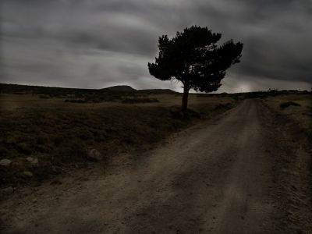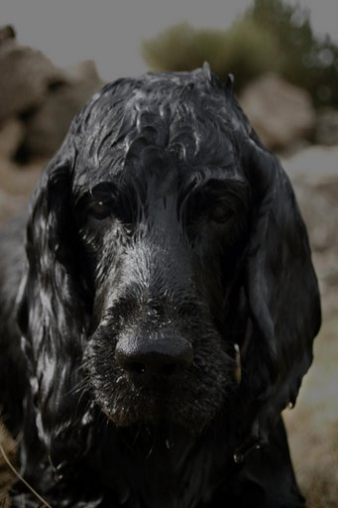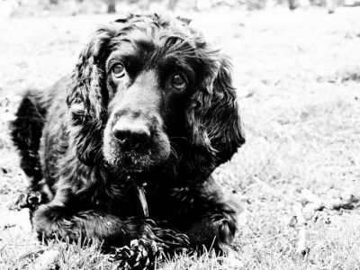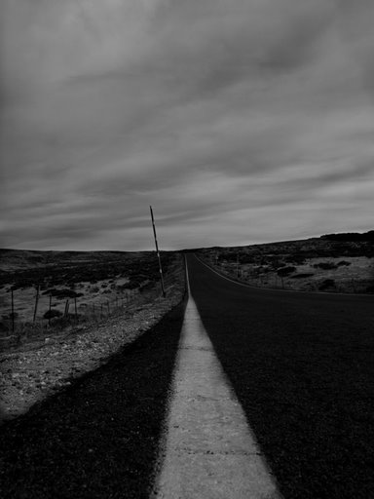
«De pequeño Julio Verne me hizo querer ser un gran escritor; años más tarde -no muchos- puse todo mi empeño en convertirme en uno de esos fotógrafos que marcan una época, como Kappa pero sin una muerte estúpida. ¿Y hoy? hoy si logro encontrar por la mañana dos calcetines del mismo color bajo la cama, ya tengo claro que no le puedo pedir más al día. Como ves he simplificado mucho mi vida».
Siempre fuiste un viejo gruñón, y un perdedor encantador. No sé si leerás esto, pero gracias…

Schwerpunkt

Hay un dinosaurio que brota reluciente del fondo de mis cereales para el desayuno, y tardo veinte segundos más de lo normal en comprender que sólo es el premio atrapado al fondo de la caja. Mi hijo se habría vuelto loco al verlo, y aunque ya es tarde para enseñárselo lo coloco en la repisa junto al pequeño ejército de figuras plastificadas.
Tres semanas en la soledad de esta casa, oyendo mis pasos en todos los rincones y saludando al desconocido al otro lado del espejo, y ya he comprendido que esta es la soledad definitiva, la que llevará la cuenta de mis días y trazará la línea del balance final.
No podrían entender porque lo hice, sería inútil intentar explicaros que han vuelto y esta casa ha dejado de ser un lugar seguro. Me quieren a mi pero no tendrían piedad con vosotros si os encontrasen. Por eso mi comportamiento extraño, las discusiones buscadas tras cada palabra, los gritos y amenazas hasta que os vi salir por la puerta y pude derrumbarme a solas, sin tener que fingir un cariño no pasa nada cada vez que una puerta se cerraba sin motivo, o un crujido se arrastraba entre las tablas del suelo.
Ahora ya no estáis aquí y puedo sentarme a esperarles sin miedo. Han empezado por el sótano, los noto latir bajo mis pies. No tienen prisa en llegar, irán subiendo poco a poco sin dejar que nada les detenga, habitación por habitación, piso por piso te irán recluyendo en un espacio cada vez más pequeño. Por eso te matan dos veces, porque la espera acaba contigo lentamente imaginando como sera el final y viviendo mientras una vida que es cada vez menos vida.
He sido un estúpido y este es el precio de mis errores.

…sin rencores

Alguna vez me acuerdo de aquella vez en ese tugurio de mala muerte en el que, por cierto, no te he vuelvo a ver.
El calor subía y subía como ese avión que nunca tomamos, y tú destilabas tanto deseo que secaste el sudor de mi camiseta en tres canciones.
La faena duró un par de horitas. He de decir que no estuvo mal. Soy una señora y lo sabes. Tuve el detalle de esperar a que te durmieras para coger de tu billetera el importe del espectáculo que te brindé.
Y lo cierto es que no sé por qué no me saludas. Yo todavía estoy esperando que me agradezcas el que, por un momento, fueses feliz creyendo que me habías conquistado por tu cara bonita.

21 de diciembre

Somos apenas una anomalía estadística que algún día el sistema se encargará de corregir, ya lo veras. Apura su copa con calma intentando vislumbrar algo, una señal, al fondo del vidrio. Cuando termina se queda con el vaso en la mano y una idea parece cruzar por sus ojos que brillan divertidos. Levanta un dedo mientras me mira y rebusca en los bolsillos de cuyas entrañas aparecen un sucio billete y unas monedas. Las coloca con lenta ceremonia sobre la barra y las presenta en formación frente al camarero.
Ya esta, me dice, no tengo más dinero. La idea parece divertirle. Pero al menos tenemos para otra ronda.
Y mañana, qué. Pregunto arrastrando las palabras a través del alcohol.
El se gira bruscamente y su cuerpo, perdido el apoyo, se balancea peligrosamente hasta que logra agarrarse a la barra desde la que me mira indignado. ¿Mañana? Qué coño es el mañana. Llevas tanto tiempo atrapado en la curva torcida del camino correcto que eres incapaz de no pensar en el jodido mañana.
Le miro sin saber que decir y palpo mis bolsillos de manera inconsciente. Encuentro a mis pequeños siervos, un puñado de monedas y un billete pequeño, a los que llevo ante el altar de sacrificios.
Golpea mi espalda y hace una seña al camarero que ya se acerca con una botella y dos vasos en la mano. Mucho mejor así, grita, ahora estamos desnudos y desesperados frente al mundo. Estamos listos para el eterno retorno.
Somos muy pocos hoy en tu funeral, y mientras el sacerdote se arrastra por una homilía absurda sólo puedo pensar en aquella noche de hace dos años en aquel bar del centro. Quizás todos te arrastramos un poco hacía tu caída, quizás hubiésemos podido enderezar tu rumbo y darte unos años más, pero eso habría sido traicionarte. No busco la redención, nos decías siempre que alguien te miraba desde la lejanía de sus vidas ejemplares y perfectas.
Hay muy poca gente en tu funeral, ya lo ves, si hubieses muerto hace diez años esto estaría lleno de personas que te admiraban sin conocerte. Pero ahora sólo quedamos este pequeño grupo y un chiste en la gaceta local sobre lo fácil que habría sido tu incineración: una cerilla y a correr.
Muéstrame un héroe, me dijiste una vez, y te escribiré una tragedia. Me pregunto quien escribirá ahora tu historia.

sueños

He vuelto. Tú no estás. Entro despacio al salón… en las paredes están escritos todos nuestros verbos en pretérito imperfecto… Enciendo la televisión para no tener que entender nada, y tú no te sientas a mi lado ni te esfuerzas, como hacías antes, en que aprenda y memorice tiempos verbales en futuro perfecto…. yo, que me pierdo en el presente de indicativo… Pero te acaricio el pelo en un sueño tan real que casi duele, y te digo a todo que sí, y me cincelo a golpe de bisturí una sonrisa mientras tarareo a Dylan… It’s alright, ma… y empiezo a pensar con los ojos cerrados que, si continúo así el tiempo suficiente, quizá deje de ser importante el hecho de no saber en qué hemos estado ocupados últimamente…

conjunciones

No hago pie. Escribirlo es mi venganza, o mi única (y falsa, como todas) esperanza. Años meticulosamente equivocados han conformado un inmenso mar de arenas movedizas, un territorio vacío de ternura y de mapas.
Quieta. Varada en la red obsesiva de la incertidumbre, sólo me defiendo a ratos de los verbos sin futuro, el resto del tiempo, maquillada de rabia y de falsa esperanza me dedico a esperar sin más afán que el de capturar algún olvido.
Por momentos, ni siquiera estoy segura de sentir lo que siento. Percibo el impulso del movimiento pero no, desisto. Vuelven a interponerse los años y las dudas, la incertidumbre, el inmenso mar de arenas movedizas.
Quieta. Por confuso que sea el pasado, es peor el dudoso futuro. Hay vidas que sólo pueden conjugar verbos en presente.

Postales

Como este año nos hemos quedado sin vacaciones nuestro GPS ha decidido marcharse por su cuenta. Al parecer se ha juntado con un representante de cafeteras para bares, y se dedica a mandarnos fotos mientras el pobre tipo sufre glosando las maravillas de las cafeteras express y capuccino manuales de doble brazo con miles de bares (de presión, no de los otros).
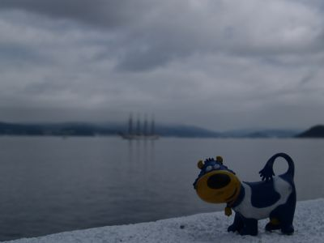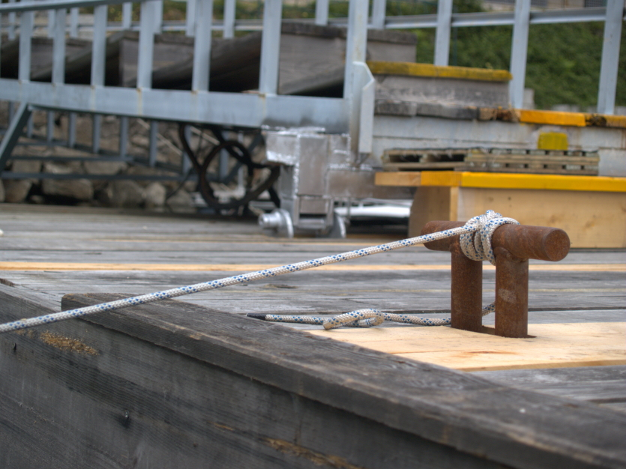
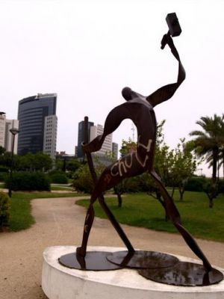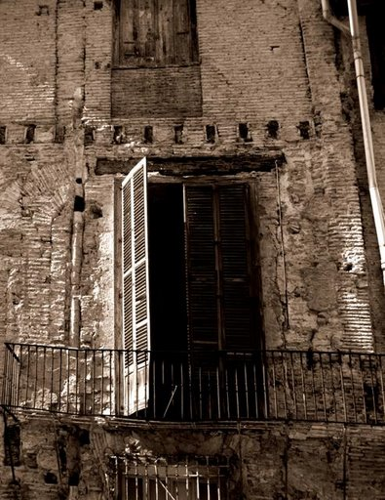
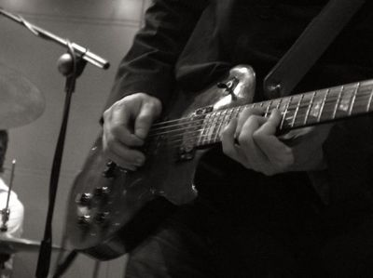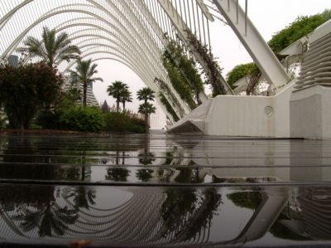
Vuelve pronto, anda, los niños preguntan mucho por tí.

grandes lecciones

Grandes lecciones de un padre alcohólico:
• Dicen que hay una urna llena de oro al final del arco iris, pero nadie te explica dónde cojones se encuentra el final, y donde el principio. Puedes estar toda tu puta vida andando en la dirección equivocada.
• No eres mejor que aquellos a quienes dices odiar.
• Odio todo lo que soy capaz de odiar.
Ya casi han cerrado el bar y sólo quedamos los de siempre, el camarero que termina de recoger las sillas con gesto aburrido, yo, haciendo una flota de barcos imposibles con palillos, y ellos dos. Mi padre y Marta, camarera y prostituta ocasional, bailando un ritmo propio en el centro de la sala. Mi padre se agarra a sus inmensas caderas y lucha por no perder los pasos con el mismo gesto ceñudo con el que intentaba ayudarme con las sumas y las restas en el colegio. Parece una pequeña chalupa que ha logrado arponear a la gran ballena blanca y esta, en medio de grandes estertores, huye y la arrastra en medio del océano provocando pequeños naufragios de sillas y mesas que encuentra a su paso.
Con cada copa que apura mi padre en el filo de la barra siempre me pregunto si será la última, y si debería hacer algo más que acercarme hasta aquí a recoger los restos del naufragio de las cinco de la mañana, cuando termina por derrumbarse y le arrastro hasta el colchón que hace años compartía con mi madre. Pero ahora, ahí en el centro de la sala, les veo tan felices que comprendo que ese es el único tributo que puedo hacerle como hijo.
O quizás sólo sea un cobarde. Como mi padre.

3-0
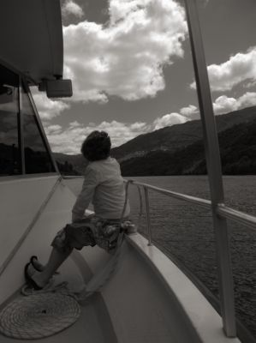
No se puede cambiar el resultado de un partido que terminó hace demasiado tiempo.
Esa frase fue la que me curó de una enfermedad a edad temprana. Eso y que mi familia cambiase de playa, porque yo me enamoré hasta las vísceras, como si esa persona siempre hubiese sido mía y llevase mil veces escrito su nombre en mis genes.
Se llamaba Paco y en sus ojos se contenía la inmensidad del mar.
Pero fue escuchar esa frase y remitieron las nauseas y los mareos… no se puede cambiar el resultado de un partido que tenía vencedor desde antes de comenzar… Y dejé de deambular por las calles con aspecto de tísica y unas ojeras que me hacían parecer el guerrero del antifaz en versión enclenque.
Me llevaron al médico, me analizó la sangre y me auscultó el corazón. Si aquel señor se hubiese llamado Rubén, quizás hubiese escrito en el informe “la princesa está triste, qué tendrá la princesa“; pero era médico, no más, y me diagnosticó “nervios en el estómago”

Alguien se vengará en nuestro nombre
Monday, 11 de August de 2008.
Hay una foto de tu madre tomada cinco meses antes de tu nacimiento. Sonríe alegre, casi despreocupada. Posando, quizás orgullosa, con una incipiente barriga. Los brazos abiertos, como un cristo crucificado clavado por un vaso de vodka, mano derecha, y un cigarrillo a medio consumir, mano izquierda. Hay momentos así, ya sabes, esa clase de momentos que definen una vida aún antes de su existencia.
Tu madre bailaba desnuda al ritmo de los billetes arrojados por tipos sudorosos al otro lado de la barra. Era nuestra fantasía más errática, la huida perfecta que nos dejaba siempre en el punto de partida. El secreto que puedes compartir con el resto de tipos agazapados en la oscuridad sin mirarse unos a otros, pero nunca con la almohada cuando regresas a la maldición del colchón compartido.
Tu madre era la lascivia entonando en nuestras respetables mentes una canción de huida de esas vidas ejemplares atrapadas en la rutina. Un himno a ese algo oscuro y primitivo que late en lo más profundo de nuestros corazones.
Y tú, amigo, tú llegaste tarde. La primera vez y ya llegaste tarde. Y después continuaste llegando tarde siempre. Como un sino. Como una maldición grabada en piedra de la que no puedes escapar. Siempre tarde. Llegaste tarde para ser el hijo normal con una vida normal en algún lugar normal. Llegaste tarde y ahora ya nada es normal. Y no te preocupa, y eso está bien. Vendrán tiempos mejores, dices. Y quizás tengas razón O quizás esta noche hayas apurado demasiado… a saber. Alguien se vengará en mi nombre, dices, y en el suyo, y en el nuestro, y en del tiempo y, además, nos escribirá un buen final sin esperar recompensa alguna.

Mercaderes
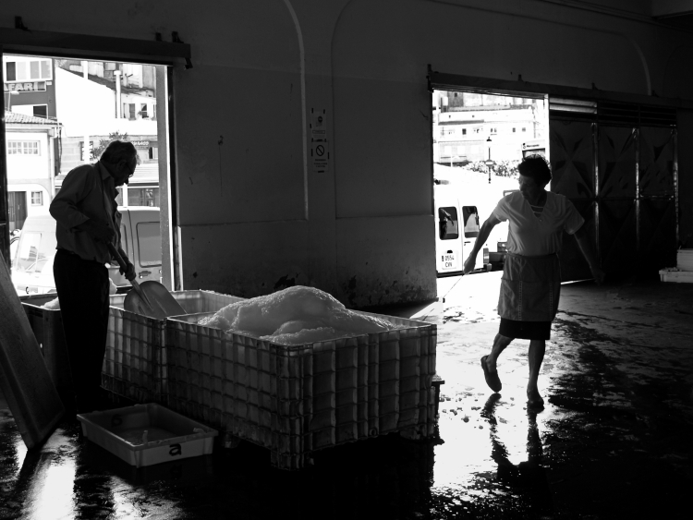
Yo los observaba colgada del brazo de mi abuelo. Eran gigantes de ojos cansados que mostraban orgullosos la captura del día para retirarse después a un rincón donde se frotaban nerviosos las manos. Esperaban el veredicto de su trabajo arrancando con esfuerzo y sudor de las mismas entrañas de la tierra.
Paseábamos entre las cajas apiladas y mi abuelo me susurraba los nombres de esas criaturas mitológicas. Ese no es fresco, ese de ahí no vale para nada… me susurraba con el guiño travieso en los ojos de quien lleva mucho tiempo en ese mundo y no ha logrado abandonarlo del todo.
Luego nos retirábamos nosotros a nuestro rincón, y dejábamos paso al extraño ritual de voces y gritos en un idioma incomprensible, gracias al cual las cajas con la captura cambiaban de manos convertidas en dinero. Gritaban y avanzaban ofendidos, siempre a punto para la pelea, heridos en su amor propio, desafiantes y sin miedo. Miedo a qué, parecían decir, ellos que se habían batido con la propia naturaleza y habían vuelto victoriosos. Pero siempre, justo en el último momento, descubrían la farsa, aflojaban los rostros y cerraban las manos aceptando la oferta.
Hoy he vuelto a la vieja lonja, y la he visto llena de de ordenadores con pantallas multicolores donde se mostraban los lotes a los que industriosos compradores iban poniendo precio en silencio con sus pulsadores. Ya no me han parecido sacerdotes de un ritual de siglos, sólo simples y sucios mercaderes poniendo precio al trabajo ajeno.

amaneceres

El loco carga su pistola con las primeras nubes del amanecer. Una bala de fogueo, una de verdad, una de verdad, otra de fogueo.
El chico de la mirada triste apunta con un ojo cerrado a las figuras recortadas por el sol sobre el horizonte, y sueña con herir de muerte a todos los soldados de plomo que nunca le regalaron siendo niño.
El era el que más rápido corría de toda la clase y tenía una chica preciosa que le esperaba a la salida. Los veíamos las tardes de los viernes subidos en la tapia del cementerio bebiendo cerveza, y pensábamos con envidia al verlos pasar que aquello duraría para siempre.
Demasiada suerte para una sonrisa tan triste.
Recuerdo que era martes porque volvíamos pedaleando de los campos de fútbol y vimos la ambulancia parada en la puerta de casa. Los engranajes de su cabeza habían hecho un último click clack antes de pararse definitivamente, y había intentando ahogarse en la taza del inodoro. Ahogarse no, al parecer, como supimos más tarde, sólo quería hablar con el espíritu que habita en todas y cada una de las cañerías. Si fuese un tipo de mundo diría que he oído cosas más raras en mi vida, pero mentiría, es la cosa más jodidamente extraña que he escuchado nunca.
No volvimos a jugar con él los martes ni supimos mucho de su vida desde entonces. Era sólo una sombra que veíamos pasar cumpliendo con la vida como un autómata, hasta que lograba llegar a casa para pasar las horas muertas subido en el tejado cargando su pistola con las primeras horas del amanecer. Una bala de fogueo, una de verdad, una de verdad, otra de fogueo.
Allá abajo le esperaba una vida. Unos padres angustiados y una chica preciosa vestida de luto. Pero el no encontraba un motivo para bajar de las alturas.
Nos mudaremos, dijo el padre, a una ciudad sin azoteas.
Era de los que pensaba puedes huir de ti mismo si corres lo suficiente.

D.A

La clase de derecho autonómico me pone triste. Entro, me siento en la mitad del aulario, y espero unos segundos. Sigilosamente va posándose en mis entrañas, en mis ojos, en las comisuras de mis labios, en los poros de mi piel. Lenta y segura se instala. La tristeza. Un chico me sonríe dos filas más allá. Principio de inclusión. Artículo 46 del Estatuto de autonomía. No es una tristeza traducida en llanto. Es algo más sereno y permanente. Régimen de incompatibilidades. Artículo 52. Tras hora y media, dejo el pupitre con sensación de resaca, de abandono, de desesperanza. Y no hay vacuna para la tristeza de las clases de derecho autonómico.

tocando fondo
Sunday, 6 de July de 2008.
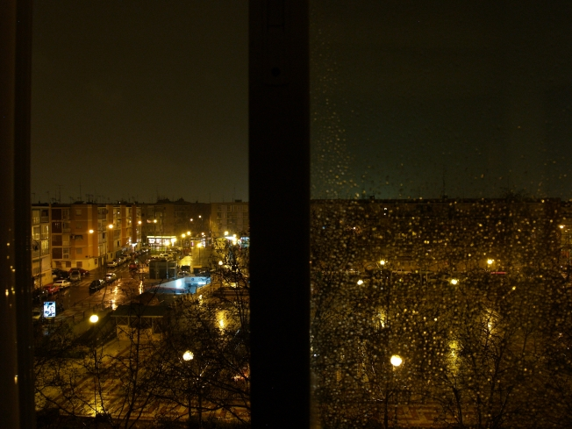
Estabas apoyado en el quicio de la puerta con el dedo posado sobre el timbre, quizás sin recordar que estaba apoyado ahí. Barba de semanas dibujada con desorden y un montón incomprensible de ropa sobre el cuerpo, pero aún así desnudo como un chiquillo recién nacido. En la otra mano, colgando inútil, una bolsa de un gran supermercado, dentro una cuchilla de afeitar y un paquete de tabaco.
Me aparto de la puerta y te dejo pasar. No hace falta que me digas que has vuelto a tropezar, perdido una vez más en los rincones torcidos que siembran el camino recto que era tu vida hasta no hace mucho. Has entregado tu existencia a la dura tarea de naufragar sin dignidad en el mar de una vida incomprensible, y no habrá, ya lo has comprendido, una orquesta tocando con orgullo hasta el final mientras las luces se funden contigo en el agua.
Yo sé volar, me confesaste avergonzado una vez, y desde entonces te veo mirando por la ventana el lento caminar de una ciudad sin corazón, moviéndose al ritmo de esas pequeñas luces que se apagan y se encienden en la distancia como las almas de sus dueños.
Me siento a tu lado y nos miramos sabiendo que algún día te saldrán las alas y podrás huir de todo esto.

Redentor
Monday, 30 de June de 2008.
Un hombre durmiendo postrado a los pies de un cajero automático es el reflejo perfecto de esa ambigua modernidad en la que hemos elegido vivir.
Esa y no otra debería ser la imagen que sustituyese a la música clásica y los complejos problemas matemáticos en la próxima sonda espacial. Así, si una inteligencia extraterrestre tuviese la desgracia de chocar contra ella, sabría perfectamente hacia la mierda de mundo al que se encaminan sus pasos.

